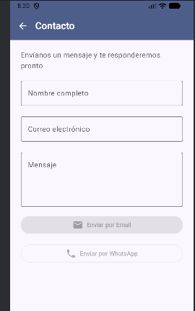
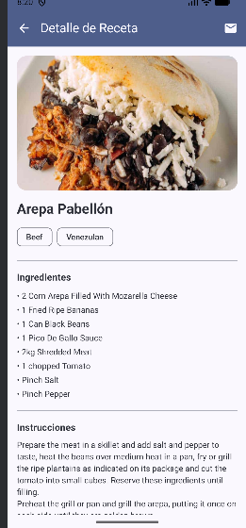

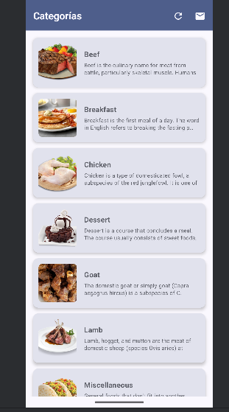

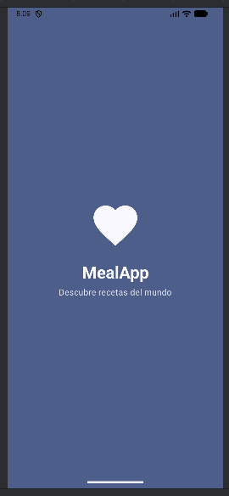

Explicación Técnica del Proyecto
MealApp – Aplicación Android con TheMealDB API

1. Descripción General de la Aplicación
MealApp es una aplicación Android nativa desarrollada en Kotlin con Jetpack Compose que consume la API pública gratuita de TheMealDB (www.themealdb.com). Permite al usuario explorar categorías de comidas del mundo, ver los platos de cada categoría y obtener información detallada de cada receta, incluyendo ingredientes e instrucciones paso a paso. Además, dispone de una pantalla de contacto con acceso a correo electrónico y WhatsApp.

La aplicación funciona sin conexión gracias al caché local implementado con Room (SQLite).

2. Arquitectura – MVVM + StateFlow + Room
Se implementó el patrón MVVM (Model - View - ViewModel) recomendado por Google para aplicaciones Android. Este patrón separa claramente las responsabilidades:
• Model: los datos provienen de dos fuentes: la API REST (Retrofit) y la base de datos local (Room).
• ViewModel: coordina la lógica de presentación usando StateFlow, expone estados inmutables a la UI.
• View: Jetpack Compose consume los estados del ViewModel y renderiza la interfaz de forma reactiva.

Flujo de datos:
API (Retrofit) ──► Repository ──► Room (caché)
│
▼
ViewModel (StateFlow)
│
▼
UI (Jetpack Compose)

3. Estructura del Código
El proyecto se organiza en paquetes representativos según responsabilidad:
com.example.uni7final/
├── data/ → DTOs (Category, Meal, MealDetail)
├── network/ → ApiService (Retrofit), RetrofitInstance
├── db/ → CategoryEntity, MealDao, AppDatabase (Room)
├── repository/ → MealRepository (lógica de datos)
├── viewmodel/ → MealViewModel, UiState, Factory
└── ui/
├── navigation/ → AppNavigation, Routes
├── screens/ → Splash, CategoryList, MealList, MealDetail, Contact
└── theme/ → Color, Theme, Typography

4. API Utilizada – TheMealDB
TheMealDB es una API pública y gratuita (sin autenticación) que provee información completa sobre recetas de cocina de todo el mundo. Se accede mediante HTTP GET.

Endpoints consumidos:
• GET /categories.php → lista todas las categorías (Beef, Chicken, Dessert, etc.)
• GET /filter.php?c={categoria} → lista los platos de una categoría
• GET /lookup.php?i={id} → detalle completo de un plato (ingredientes, instrucciones, imagen, YouTube)

Ejemplo de respuesta del endpoint de categorías:
{
"categories": [
{
"idCategory": "1",
"strCategory": "Beef",
"strCategoryThumb": "https://www.themealdb.com/images/...",
"strCategoryDescription": "Beef is the culinary name..."
}
]
}

5. Consumo de API con Retrofit
Retrofit es la librería elegida para manejar las solicitudes HTTP. Se configura como singleton en RetrofitInstance con la URL base y el convertidor Gson para deserializar JSON:
object RetrofitInstance {
private const val BASE_URL = "https://www.themealdb.com/api/json/v1/1/"
val api: ApiService by lazy {
Retrofit.Builder()
.baseUrl(BASE_URL)
.addConverterFactory(GsonConverterFactory.create())
.build().create(ApiService::class.java)
}
}

La interfaz ApiService declara los endpoints usando anotaciones de Retrofit y funciones suspend de Kotlin Coroutines para ejecución asíncrona sin bloquear el hilo principal.

6. Persistencia Local con Room (SQLite)
Room es la librería de persistencia que envuelve SQLite. Se utiliza para guardar las categorías de comida en el dispositivo, permitiendo que la app funcione sin conexión a internet.

Componentes implementados:
• CategoryEntity: clase de datos anotada con @Entity que representa la tabla 'categories' en SQLite.
• MealDao: interfaz con @Dao que expone las operaciones: getAllCategories() (Flow), insertCategories(), clearCategories().
• AppDatabase: clase abstracta @Database con patrón Singleton para evitar múltiples instancias.

El uso de Flow<List<CategoryEntity>> en el DAO permite actualización reactiva de la UI: cada vez que cambia la base de datos, la pantalla se actualiza automáticamente sin código adicional.

Estrategia de caché:
Al iniciar la app, el ViewModel llama a refreshCategories() en el repositorio. Este función limpia la tabla, descarga los datos frescos de la API y los inserta en Room. La UI observa el Flow de Room, por lo que se actualiza en cuanto los datos llegan.

7. Lógica Asíncrona con Kotlin Coroutines
Todas las operaciones de red y base de datos se ejecutan de forma asíncrona con Kotlin Coroutines, evitando bloquear el hilo principal (UI thread):
• viewModelScope.launch: lanza coroutines ligadas al ciclo de vida del ViewModel.
• suspend fun: las funciones del DAO y ApiService se declaran suspend para poder ser llamadas desde coroutines.
• StateFlow: reemplaza LiveData para exponer estados de la UI de forma reactiva y compatible con Compose.
• stateIn: convierte un Flow frío del repositorio en un StateFlow caliente, listo para ser consumido por la UI.

8. Navegación con Navigation Component
La navegación entre pantallas se gestiona con la librería Navigation Compose. Se define un NavHost con un grafo completo de 5 destinos:
• splash → categories: navegación automática tras 2.5 segundos con animación fade-in.
• categories → meals/{categoryName}: pasa el nombre de la categoría como argumento de ruta.
• meals → meal_detail/{mealId}: pasa el ID del plato para cargar su detalle.
• Cualquier pantalla → contact: accesible desde el icono del TopAppBar.
• Navegación hacia atrás: mediante el botón en el TopAppBar (popBackStack()).

9. Pantallas de la Aplicación

Pantalla 1 – Splash / Bienvenida
Muestra el logo (ícono vectorial), nombre de la app y subtítulo con animación de aparición gradual. Navega automáticamente a la pantalla principal. Implementada con LaunchedEffect y animateFloatAsState.

Pantalla 2 – Categorías (Listado principal)
Muestra todas las categorías desde la API (Beef, Chicken, Dessert, etc.) en un LazyColumn (equivalente a RecyclerView). Cada tarjeta incluye imagen (Coil), nombre y descripción. TopAppBar con botones de Refrescar y Contacto. Maneja los 3 estados: Loading, Success, Error.

Pantalla 3 – Listado de Platos por Categoría
Al tocar una categoría, navega a esta pantalla mostrando los platos de esa categoría. Cada item muestra imagen y nombre del plato. Al tocar un plato navega al detalle.

Pantalla 4 – Detalle del Plato (con Scroll)
Muestra la información completa del plato: imagen grande, nombre, categoría y área de origen (chips), lista de ingredientes con medidas, e instrucciones de preparación completas. Todo el contenido es scrollable con verticalScroll(rememberScrollState()).

Pantalla 5 – Formulario de Contacto
Formulario con tres campos: Nombre, Email y Mensaje. Botón 'Enviar por Email' que lanza un Intent ACTION_SENDTO al cliente de correo. Botón 'Enviar por WhatsApp' que abre WhatsApp con el mensaje prellenado. Ambos botones están deshabilitados hasta que todos los campos estén rellenos.

10. Funcionalidad de Intents
Se utilizan dos tipos de Intents explícitos en la pantalla de Contacto:

Intent para Email:
val intent = Intent(Intent.ACTION_SENDTO).apply {
data = Uri.parse("mailto:")
putExtra(Intent.EXTRA_EMAIL, arrayOf("contacto@mealapp.com"))
putExtra(Intent.EXTRA_SUBJECT, "Contacto desde MealApp - $nombre")
putExtra(Intent.EXTRA_TEXT, mensaje)
}
context.startActivity(Intent.createChooser(intent, "Enviar por Email"))

Intent para WhatsApp:
val intent = Intent(Intent.ACTION_VIEW).apply {
data = Uri.parse("https://wa.me/56912345678?text=${Uri.encode(mensaje)}")
}
context.startActivity(intent)

11. Plan de Testing

Tests Unitarios – MealRepositoryTest (JUnit + Mockito)
Ubicación: app/src/test/java/com/example/uni7final/MealRepositoryTest.kt

Se mockean ApiService y MealDao para aislar la lógica del repositorio:
• Test 1 – refreshCategories retorna success: verifica que cuando la API responde correctamente, el resultado es exitoso, los datos son correctos y se llama a insertCategories() en el DAO.
• Test 2 – refreshCategories retorna failure: verifica que cuando la API lanza una excepción, el resultado es un error con el mensaje correcto.
• Test 3 – getMealsByCategory con lista nula: verifica que cuando la API devuelve meals=null, el repositorio retorna una lista vacía sin lanzar excepción.

Tests Instrumentales – ContactScreenTest (Compose Testing)
Ubicación: app/src/androidTest/java/com/example/uni7final/ContactScreenTest.kt

Se usa createComposeRule() para renderizar la pantalla en el dispositivo/emulador:
• Test 1 – botonEmailExiste: verifica que el botón con testTag 'btn_send_email' existe en la pantalla de contacto.
• Test 2 – botonEmailDeshabilitadoConCamposVacios: verifica que el botón está deshabilitado cuando los campos están vacíos (validación de formulario).
• Test 3 – mostrarTextoContacto: verifica que el título 'Contacto' es visible en pantalla.

12. Diseño UI – Material Design 3
La interfaz sigue las pautas de Material Design 3 usando los componentes de androidx.compose.material3:
• Scaffold + TopAppBar: estructura consistente en todas las pantallas con barra superior verde.
• Card + RoundedCornerShape: tarjetas con bordes redondeados y elevación para los items.
• CircularProgressIndicator: indicador de carga mientras se obtienen los datos.
• AssistChip: etiquetas visuales para categoría y área en la pantalla de detalle.
• OutlinedTextField + OutlinedButton: campos y botones con estilo outlined en el formulario.

Paleta de Colores:
• Primary (verde): #388E3C / #4CAF50 – color principal de la app y barras superiores.
• Secondary (verde claro): #C8E6C9 – variante clara para elementos secundarios.
• Tertiary (naranja): #E65100 / #FF9800 – color de acento para highlights.
• Soporte para tema oscuro y colores dinámicos (Material You en Android 12+).

Carga de Imágenes con Coil:
La librería Coil se usa para cargar imágenes de la API de forma asíncrona con AsyncImage. Cada imagen se muestra con ContentScale.Crop y esquinas redondeadas para una presentación profesional.

13. Tecnologías y Librerías Utilizadas
Tecnología / Librería | Versión / Uso
Kotlin | 2.0.21 – lenguaje principal
Jetpack Compose | BOM 2024.09.00 – UI declarativa
Kotlin Coroutines | 1.9.0 – tareas asíncronas
StateFlow / Flow | Manejo reactivo de estados
Navigation Compose | 2.7.7 – navegación entre pantallas
Retrofit 2 | 2.11.0 – consumo de API REST
Gson | Deserialización de JSON
Room | 2.6.1 – base de datos local SQLite
KSP | 2.0.21-1.0.28 – procesador de anotaciones
Coil | 2.7.0 – carga de imágenes
JUnit 4 | 4.13.2 – tests unitarios
Mockito + mockito-kotlin | 5.14.2 / 5.4.0 – mocks en tests
Espresso / Compose Test | Tests instrumentales
Material Design 3 | Componentes UI modernos
minSdk | 27 (Android 8.1 Oreo)
targetSdk | 33 (Android 13)

14. Buenas Prácticas de Código Aplicadas
• Separación de responsabilidades: cada capa (data, network, db, repository, viewmodel, ui) tiene un único propósito.
• Single Source of Truth: Room es la fuente de verdad para las categorías; la UI nunca lee directamente de la API.
• Inyección de dependencias manual: el repositorio recibe ApiService y MealDao por constructor, facilitando las pruebas.
• Sealed class UiState: modela los tres estados posibles (Loading, Success, Error) de forma exhaustiva y type-safe.
• Result<T>: el repositorio retorna Result en lugar de lanzar excepciones, manteniendo el flujo de errores controlado.
• Patrón Singleton para AppDatabase y RetrofitInstance: evita crear múltiples instancias costosas.
• Funciones de extensión privadas: toCategory() y toCategoryEntity() encapsulan el mapeo entre capas sin contaminar los modelos.
• testTag en Compose: el botón de email lleva testTag('btn_send_email') para facilitar los tests instrumentales.
• Textos en strings.xml: todos los strings visibles están externalizados para soporte multiidioma.
• Nomenclatura consistente: clases en PascalCase, funciones y variables en camelCase, constantes en UPPER_CASE.

──────────────────────────────────────────────────────────────────────

